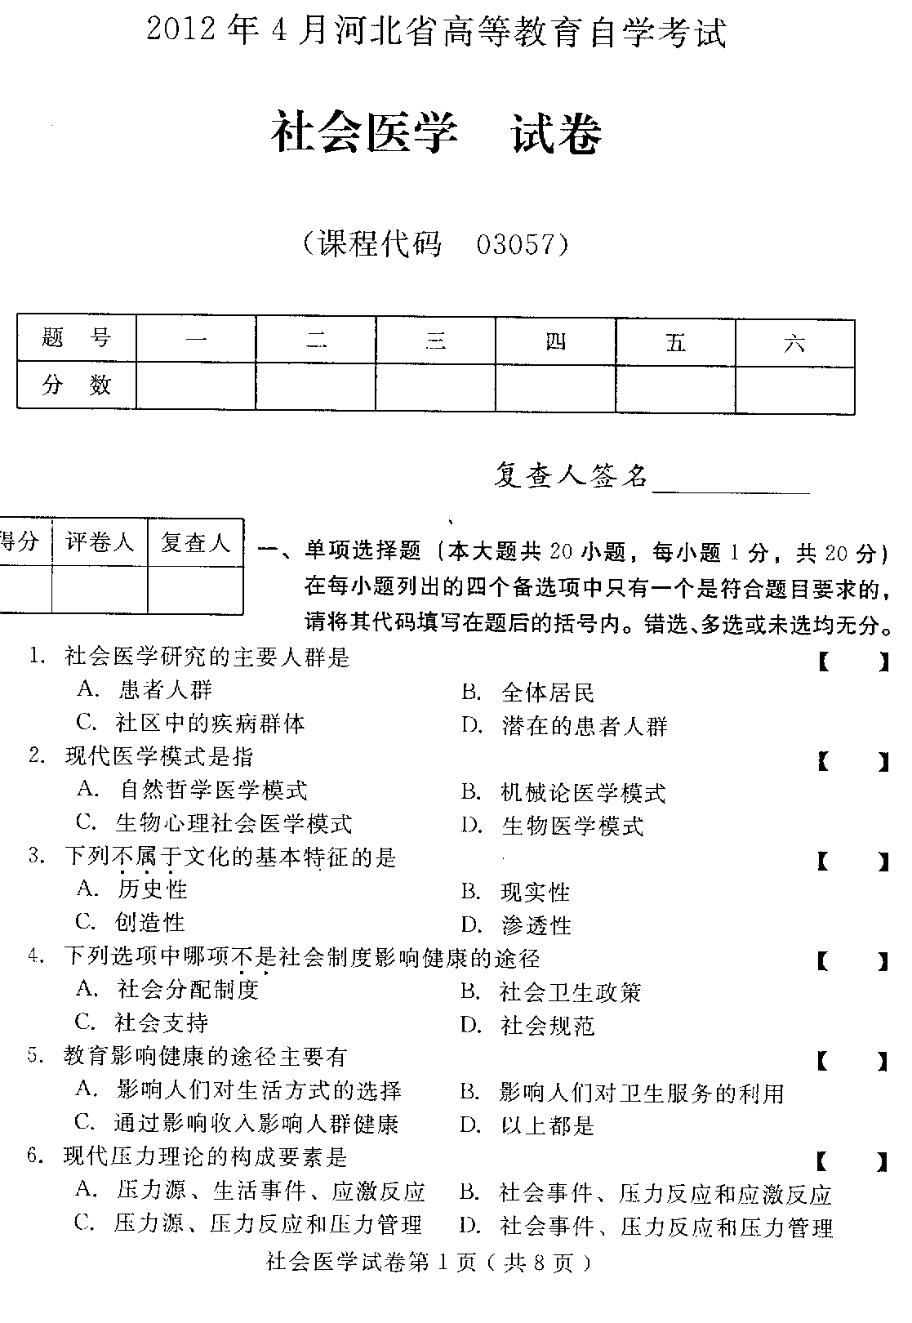
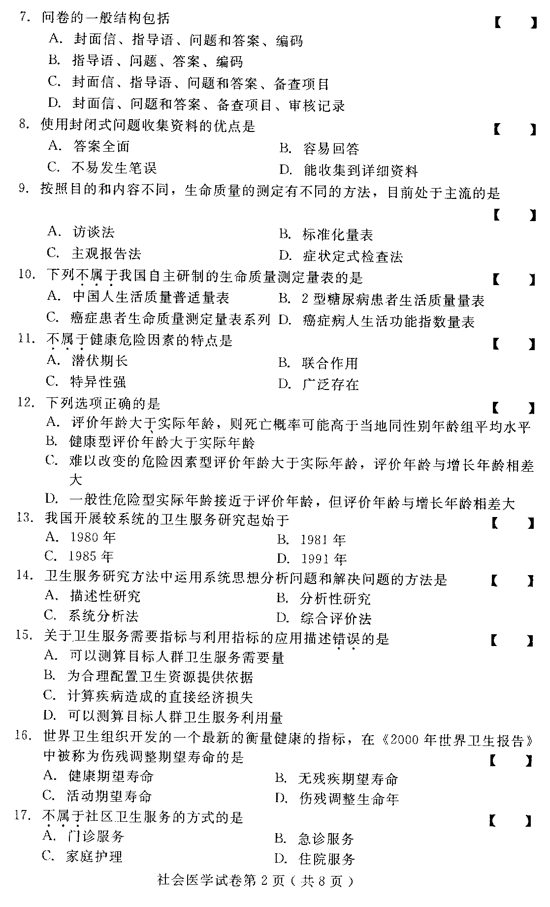
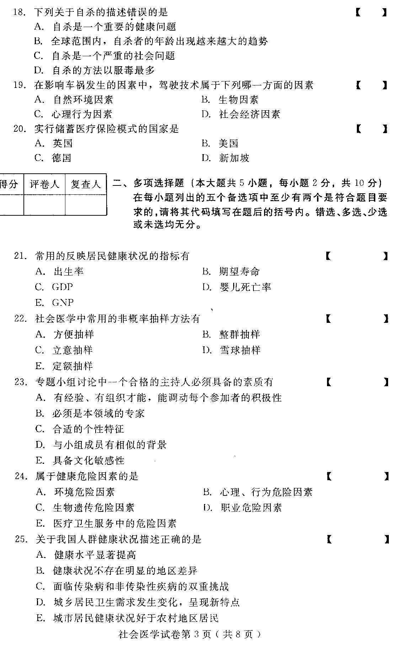
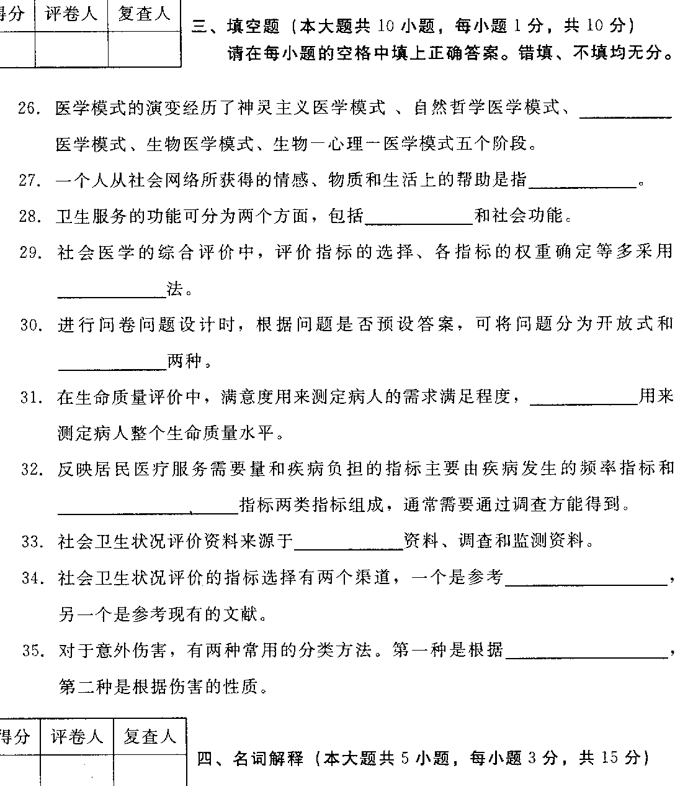
36、社会因素
- 信度
- 健康危险因素评价（HRA）
- 卫生服务需求
- 意外伤害
- 简答题（本大题共5小题，每小题5分，共25分）
- 简述医疗卫生服务需要的“四个扩大”。
- 简述经济发展带来的负面效应。
- 生命质量评价的内容有哪些？
- 收集有关个人的健康危险因素的内容有哪些？
- 简述社会卫生状况评价的程序。
- 论述题（本大题共2小题，每小题10分，共20分）
- 试述人们生活方式的变化对健康的影响。
- 生命质量评价的应用范围有哪些？
